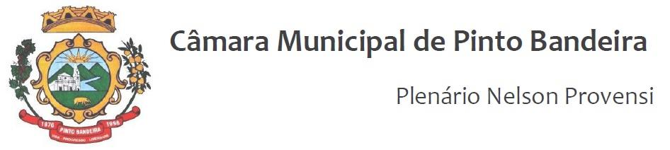

Pinto Bandeira, vinte e dois de agosto de 2023.

**Organiza a pauta da Ordem do Dia para a Sessão Ordinária do dia vinte e dois de agosto de 2023.**

O Presidente da Câmara de Vereadores de Pinto Bandeira, Vereador Deonildo João Folador Angheben, torna público que a pauta da Ordem do Dia para a Sessão Ordinária do dia vinte e dois de agosto de 2023, com início às 19h, consta o seguinte:

1 De origem Executiva:

**Projeto de Lei 25/2023-** que “*Autoriza* a *contratação por tempo determinado para atender* a *necessidade temporária de excepcional interesse público”.*

*2- De Origem Legislativa:*

**Indicação 11/2023-** que “**SOLICITA AO PODER EXECUTIVO, POR MEIO DA SECRETARIA MUNICIPAL COMPETENTE PARA QUE FAÇA MELHORIAS NA SEDE DO**

**CAMPO MUNICIPAL DE FUTEBOL LOCALIZADO NA LINHA ANUNCIATA”.**

Gabinete da Presidência da Câmara Municipal de Vereadores de Pinto Bandeira, aos vinte e dois dias do mês de agosto de dois mil e vinte e três.

Ver. Deonildo João Folador Angheben

Presidente da Câmara